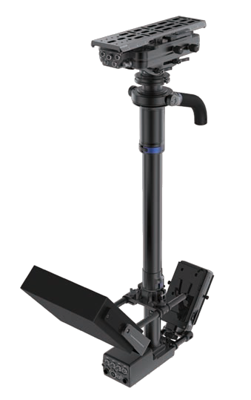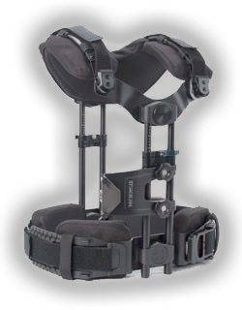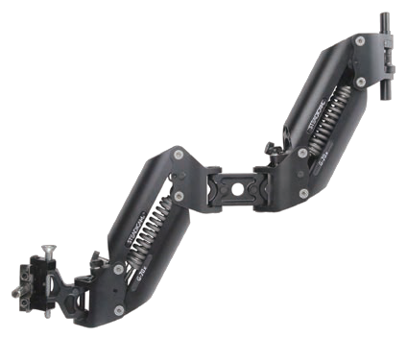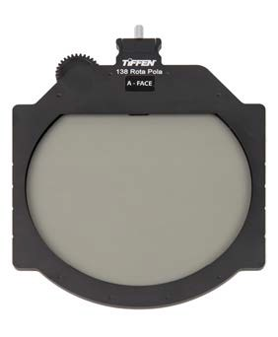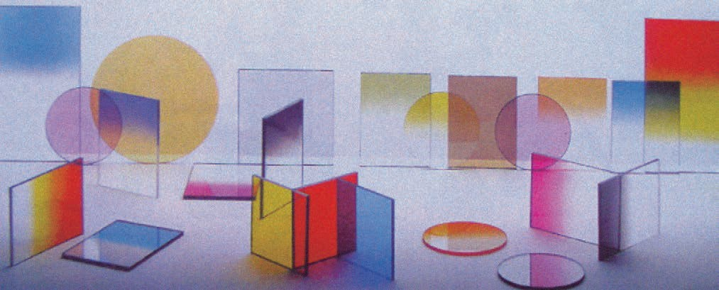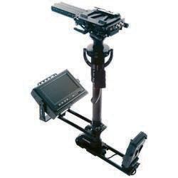

**TIFFEN MPTV插卡式滤镜**

**4x4、4x5.65、6.6x6.6、POL ND.3/6/9、IRND.3/6/9、NAT ND全光譜**

Tiffen滤镜的色彩和密度，其他同类产品无法与之相比。一贯 性、卓越的品质、精良的工艺、使得Tiffen滤镜成为全世界电 影制作者和专业摄影师的首选。

**TIFFEN Multi Rota Tray镜片**

TIFFEN天芬专业滤镜，一直以来都是摄影专 业人事的首选。其产品科技含量持续不断升 级，所推出MATTE BOX MULTI ROTA POL TRAY，即可用作旋转圆形偏振镜，也可用 作可变中性灰片（VND），同时也可作暖调

/冷调效果镜；在市场上备受关注。

美国 专业摄影机稳定器

**坚固无比**

至今STEADICAM最坚固的辅助系统，专门为HD广播及电影拍摄设

计。此模组化稳定系统高度适用性；全新特色工艺，让您无论各种

使用环境都能平稳操作。

**FAWCETT背心** exo骨架结构及全人性化设计的FAWCETT背心，让使用者动作不被 限制，并可遥控调整。

**G-70x 弹性手臂**

平稳、创新、耐久，G70-x弹性手臂可调效能、操作平稳以及29”

的动作范围，负载可达70磅。

**底座** M1底座基于精准的高负重能力，提供超群的坚固性及平衡调整。 **荧幕及接座**

Tiffen针对M-1提供多种荧幕的选择，包含各种形式、厂牌、尺寸，

对于较艰难的安装方式，更提供客制化的荧幕托架及线材。

**底部**

在M-1的底部有最大长度的支架，让操作者放置荧幕及辅助系统能

依需求弹性调整，也允许镜头的高低作最大调整。

**ARCHER 2**

轻量化商业级的Steadicam Archer2 具备创新特色，以强化快速设 置、拆装，还有三种标准模式可选择，以适应各种作业需求。

全新的Archer2配备12/24V的电池、HD ready接线、两段式伸缩碳

纤支架、免工具操作、新的”Sure Grip”把手、全新轻量化多段式

弹性G-50x手臂、先进的人体工学LX背心以及可遥控的倾角可调相

机座，

Archer2专为精准的控制设计，第一，其3.2吋宽度荧幕座及可调电

池，保证最适当的操作自由度。光滑轻量的设计让其可贴近使用者

，减少疲劳，允许操作者更多的动作。

**产品特色**

．相容HD

．免工具升降操作

．“Open Access”摄影机固定台

．3.2”宽度

．精准可调式电池

．轻量化

．平易近人的价格

．G-50x手臂，29”动作范围，

13.6kg相机净重

．标准LX背心

摄影系列 25 TIFFEN/STEADICAM

美国 专业摄影机稳定器 美国 影视MPTV方型镜片 HT系列镜片